Билет 20
Практическое задание. Развитие культуры на белорусских землях в XIV – XVIII вв.
Используя представленные материалы, ответьте на вопросы:
- Откуда на белорусские земли пришла идея строительства замков-кастелей?
- Опираясь на текст документа, назовите черты замков-кастелей и выберите из предложенных на иллюстрациях те замки, которые можно отнести к этому типу.
- Найдите на карте месторасположение этих замков и объясните, чем было обусловлено строительство таких замков именно на этой части территории Беларуси.
- Догадайтесь, памятник какому князю был установлен в г. Лида в 2019 году и объясните, почему, с вашей точки зрения, именно ему в этом городе установили памятник.
Из статьи wikipedia «Замковое строительство в Великом княжестве Литовском»
В XIV веке стало ясно, что деревянные замки являются недостаточно укреплёнными для защиты от крестоносцев. С этого времени в Великом княжестве Литовском начинается активное строительство каменных замков.
Одной из особенностей замкового строительства в Великом княжестве Литовском является сооружение замков-кастелей. Кастель представляет собой замок регулярной формы с оборонительными стенами, элементами которого могут быть стены, фланкирующие башни и жилые постройки по периметру стен. На территории Государства Тевтонского ордена строились так называемые штауфенские кастели, имевшие лишь слегка выступающие за периметр стен башни.
Замки подобного типа, вероятно, строились при участии немецких мастеров, приглашённых в Литву великим князем Гедимином …
На основании того, что литовские кастели имели несколько больший периметр стен, чем немецкие аналоги, предполагается, что они служили не только для размещения гарнизона, но и для защиты местного населения.
В отличие от Западной Европы, в Великом княжестве Литовском кастели практически не перестраивались и сохранились в более близком к первоначальному виде.
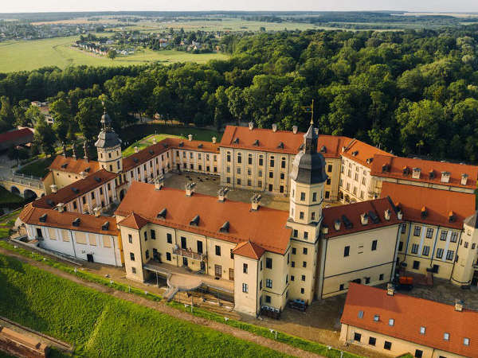 | 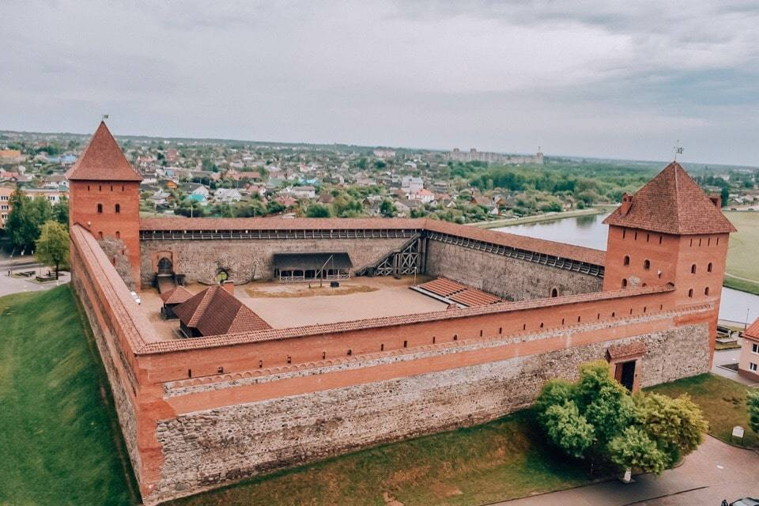
Несвижский замок | Лидский замок
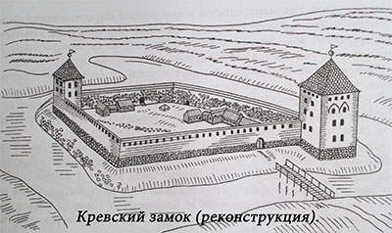 | 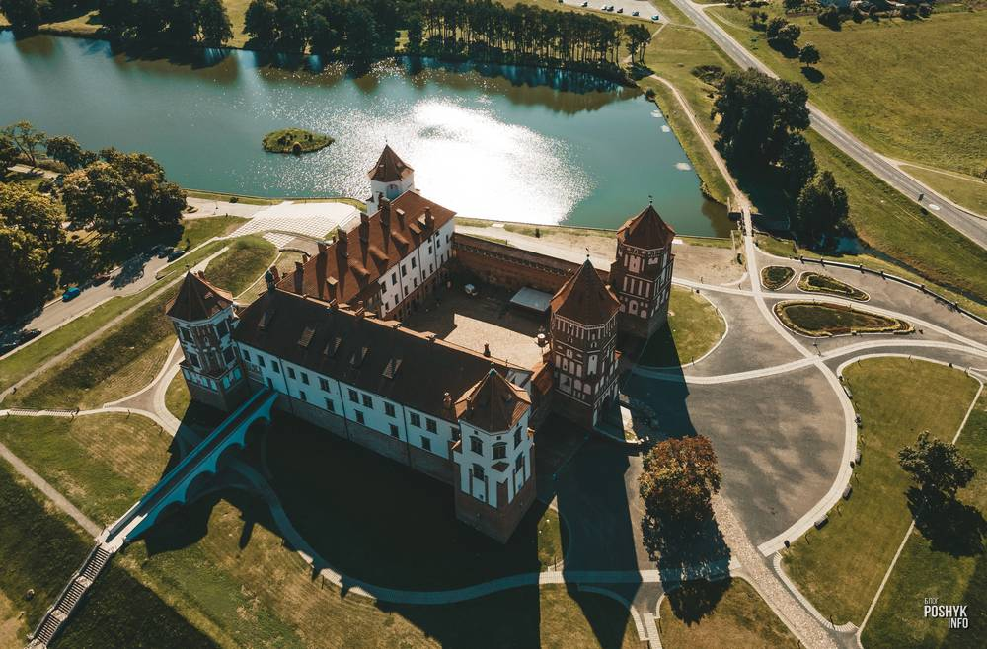
Кревский замок | Мирский замок

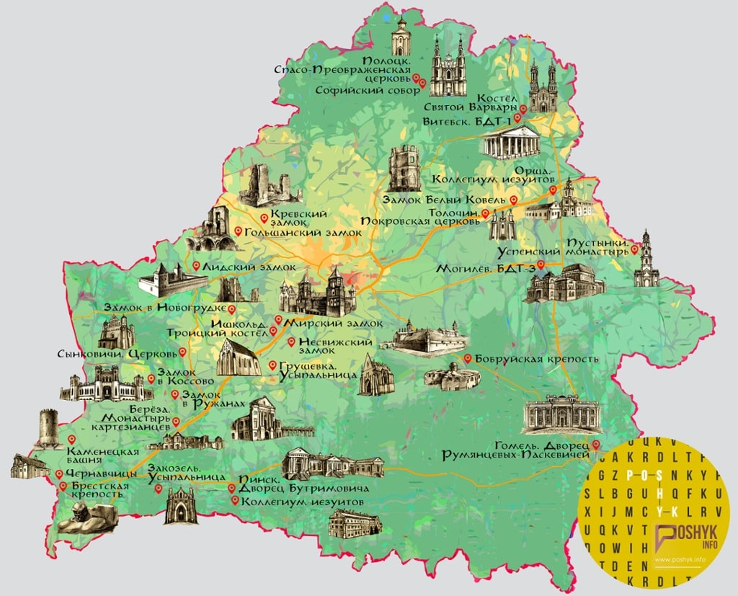

Ответы:
- Из Западной Европы (С территории Тевтонского ордена)
- Кастель представляет собой замок регулярной формы с оборонительными стенами, слегка выступающие за периметр стен башни. Это Лидский и Кревский замки.
- Строились на западе Беларуси, поскольку цель – защита от крестоносцев, возможность для населения спрятаться от врагов за стенами замков, поэтому и больший периметр замков.
- Памятник установлен в Лиде Гедимину, потому что строительство началось при его правлении, он приглашал мастеров из Европы, он вёл борьбу с крестоносцами

Задания составила учитель Михальченко О.И., ГУО «Мядельская средняя школа»

